**JourneyMasters**

**Webes utazástervező, utazásfoglaló program**

Dokumentáció

Fejlesztők: Ács Bence, Kósa Dániel, Tóth Jónás

Tartalom

Műszaki dokumentáció 3

Feladat: 3

Kinézet: 3

Weboldal logikai felépítése, oldalak kapcsolata 3

Oldalhoz tartozó adatbázis 5

Adatbázis importálása 6

Futtatási környezet 7

Fejlesztési környezet 7

Oldalhoz tartozó könyvtár/fájlszerkezet 8

Különböző rendszerek működése 9

Felhasználói dokumentáció 12

Tesztelési környezet 19

# Műszaki dokumentáció

## Feladat:

A korábban létrehozott JourneyMasters utazási iroda számára kellett létrehoznunk egy weboldalt, mely segítségével utazásokat lehet tervezni, illetve ezeket lefoglalni. A programunk célja az egyszerű utazáskeresés és a kedvcsináló csomagok létrehozása a felhasználó számára. Emellett célunk a gördülékeny foglalás, melyhez a kosár és a bejelentkeztetési rendszer nyújt segítséget.

## Kinézet:

## Weboldal logikai felépítése, oldalak kapcsolata

**Betűtípus:** >>Roboto<<

Forrás: <https://fonts.google.com/specimen/Roboto>

**LOGO:**

**Színek:**

|  |  |
| --- | --- |
| #1c4484 | #08b4e4 |
| #538D34 | #000000 |
| #ffd700 | #FFDD66 |
| #fff6d7 | #268FAC |
| #cfcfcf | #FFB800 |

## Oldalhoz tartozó adatbázis

**Táblák:**

1. utasok -> Tartalmazza minden utas minden adatát.
2. utazas -> Az utassal összekapcsolja tárolja annak utazását.
3. csoport -> Összeköti az utast és az utazást, akkor szükséges, ha egy útra több ember megy csoportban.
4. helyszin -> Tartalmazza az adatokat az utazás célpontjáról.
5. csomagok -> Tartalmazza az előre elkészített csomagokat, a helyszin tábla nevével áll kapcsolatban.
6. szolgaltatasok -> Tartalmazza, hogy a helyszin táblában megtalálható helyszíneknek milyen szolgáltatásaik vannak.
7. userdata -> Tárolja a felhasználók adatait, az oldalon történő bejelentkezéshez szükséges.

## Adatbázis importálása

A program működésének feltétele az adatbázis megléte. Ehhez szükséges a XAMPP nevű program elindítása, majd az Apache és MySQL szolgáltatások futtatása.

Ezután bármely böngésző címsorába írjuk be a <http://localhost/phpmyadmin/> címet. A felső menüsávon kattintsunk az Importálás pontra. Az importálandó fájl bekezdésben található fájlbevitelhez tallózzuk be a program database mappájában található **journeymastersdatabase.sql** fájlt. Ezután kattintsunk az oldal alján található Importálás gombra.

Figyelem! Az adatbázis importálása csak egyszer szükséges, azonban az Apache és MySQL szolgáltatások elindítására mindig szükség van, ha azok még nem futnak az oldal elindítása előtt.

## Futtatási környezet

A weboldal a tesztek alapján tökéletesen fut a Google Chrome, Microsoft Edge és Brave böngészőkben.

A futás feltétele továbbá a korábban említett XAMPP és azon belül az Apache szerver és MySql futása.

Az oldal használatához a háttérben futó API-ok használata miatt stabil internetes kapcsolat szükséges. Továbbá a külső adatbázis megléte és importálása is szükséges.

## Fejlesztési környezet

* **Visual Studio Code**
  + liveshare
  + plantuml

Az alapvető fejlesztéshez a Visual Studio Code környezetét használtuk. További bővítmények segítettek a kollaborációs munkát. A liveshare bővítmény megosztási funkciója tette lehetővé a párhuzamos munkát a fizikailag közös munkatérben.

A plantuml leíró ábrázolási funkciói a tervezést és a kapcsolatok vizualitását tették lehetővé.

* **Figma**

A Figma frontend tervező felületen közösen kollaborálva valósíthattuk meg az egyes oldalak látványterveit.

* **GitHub**
  + projects

A közös munkát leginkább megkönnyítő felület volt a fejlesztés során. A verziókezeléses funkciók és a különböző branchekre való dolgozás a párhuzamos fejlesztést tette lehetővé.

A github projects oldal a projektmenedzsmentet és a részfeladatok nyilvántartását nagyban segítette.

* **xampp**

## A diagram of a computer Description automatically generated with medium confidenceOldalhoz tartozó könyvtár/fájlszerkezet

**A különböző fájlok feladatai röviden**

Az index mappában található főoldalakat éri el a felhasználó, ezek 3 részből állnak. A navbar és a footer, illetve az adott oldalhoz tartozó template-ből. Ezzel a megoldással egyszerűen változtathatóak az ismétlődő elemek, illetve letisztult kódot kapunk eredményül.

A templatek állnak kapcsolatban a javascript fájlokkal illetve az adatbázissal kapcsolatot teremtő dbhandler.php fájllal.

A helpers mappában találhatóak a felhasználói élményt növelő fájlok. Ezek közül a dbhandler teremt kapcsolatot az adatbázissal. A loadmore fájlok az oldal újratöltése nélküli tartalombetöltésére szolgálnak. A fizetes és invoice a számla elkészítéséért felelősek. A search pedig a keresőben segít a beírt szövegnek megfelelő utazásokat előhozni.

A js mappában található beküld a beírt adatok validálásáért felelős. A confirm a jelszóváltoztatáshoz szükséges. A dropdown segítségével jeleníthető meg a reszponzív menü. Az emptyDiv és search a tervezésnél segít megfelelő ajánlatokat mutatni. Az icon az utazás módjának megfelelő ikon kijelzéséért felelős. A loadmore fájlok ajax segítségével töltenek be további tartalmat. A loginpage a bejelentkezés és regisztráció közti váltásért felelős. A main és reszletekslider a képnézegető működéséhez szükséges. A tavolsagCalc pedig az út hosszát és az ár kiszámítását intézi.

A css mappában az összes stílusfájl van. Minden aloldalhoz külön.

Az img mappában a helyszínekhez tartozó képek vannak, a mappák neve a szállások nevei. Az icons mappában az oldalon használt ikonok vannak.

## Különböző rendszerek működése

* **Kosár**

A kosár session használatával működik. A session minden oldalon elindul, az oldal működése közben ez tárolja a kosárhoz tartozó adatokat. Külön kezelésre kerül, hogy az adott kosárelem csomag-e vagy sem, ez alapján a felvett adatok is különböznek. Továbbá az oldalműködés során figyelni kell, hogy az adatok az oldal újratöltése során ne kerüljenek ismételten felvételre.A képen képernyőkép, szöveg látható
A kosár oldalon a törlés gomb újra meghívja az oldalt egy ’delete’ paraméterrel, amely tartalmazz a kitörölni kívánt elemet, mely ez után törlésre kerül. A kosárelemekkel folytathatjuk a vásárlási folyamatot, ilyenkor az eltárolt ellátási módot és utasok számát betölti a részletek oldalon, ahol ezeket módosíthatjuk. Ekkor a ’toremove’ paraméter tárolja a folytatott foglalást, hogy az ne kerüljön bele többszörösen a kosárba. A fizetés után a befejezett foglaláshoz tartozó adatok törlésre kerülnek a kosárból.

* **Keresés és ’Több betöltése’**

Az utazások és a tervezés oldalakon megtalálhatóak ezek a funkciók. A ’több betöltése’ gomb egy javascript AJAX kérést küld, hogy további adatok kerüljenek betöltésre a teljes oldal újratöltése nélkül.

A tervezés oldalon ez a keresés miatt tovább bővül, mert a további adatok betöltésénél a meglévő paramétereket is figyelembe kell venni.

* **Utazási költségek**

Az utazási költségek kiszámítása azonos módon történik, mint az asztali alkalmazásban, a Geoapifí API használatával.

A már megirt függvények lettek javascript nyelvre lefordítva és a releváns adatokkal kerülnek meghívásra. Az adott érték kiszámítása mindig javascripttel történik a gyors és aszinkron A képen szöveg, képernyőkép, Betűtípus, szám látható
frissítés céljából. A különböző utazási módok közötti változtatások módosítják az utazási költséget a kiszámított távolság és előre megadott értékek alapján.

* **Bejelentkezés**

A regisztrációnál ellenőrzésre kerül, hogy minden adat meg van-e adva, illetve, hogy a megadott e-mail címhez vagy igazolványszámhoz tartozik-e már profil.

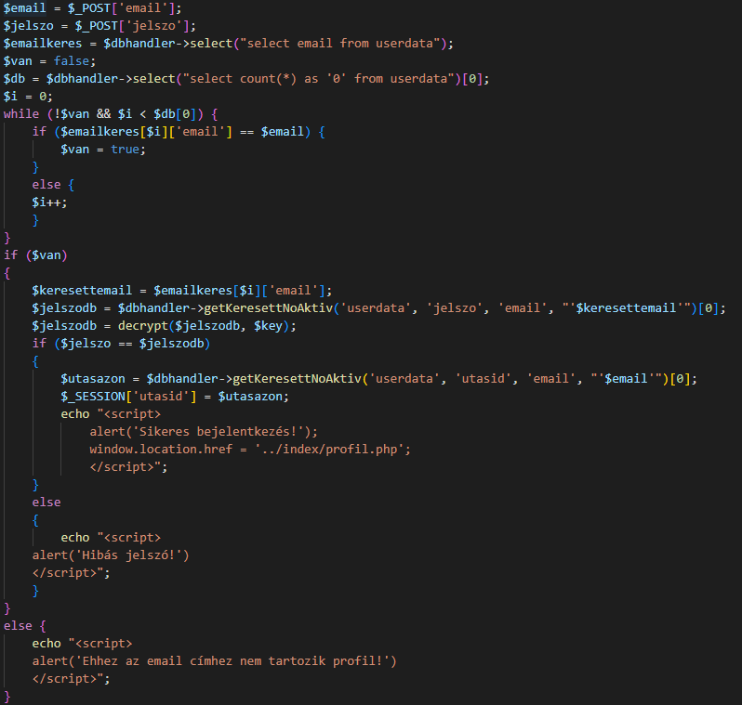A bejelentkezésnél szintén ellenőrzi, hogy van-e üres mező, ezen kívül megnézi, hogy a megadott e-mail címhez tartozik-e profil, ha igen akkor a jelszó helyességét ellenőrzi.

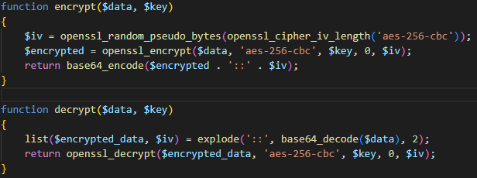A jelszavakat titkosítva tárolja, PHP-ba beépített OpenSSL könyvtárat használva.

* **Profil**

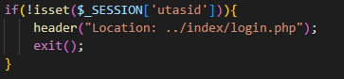Bejelentkezés után elérhető csak, ha nincs bejelentkezve, akkor a bejelentkezés oldalra vezet.

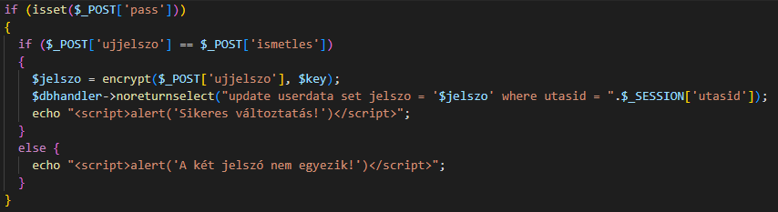A jelszó változtatás csak bejelentkezve érhető el és ellenőrzi a két megadott jelszó egyezését, majd frissíti az adatbázist a titkosított jelszóval.

A törlés gomb POST-ban elküldi az utazásazonosítót és ez alapján töröl.

Személyes adatokat automatikus betölti, ha be van jelentkezve.

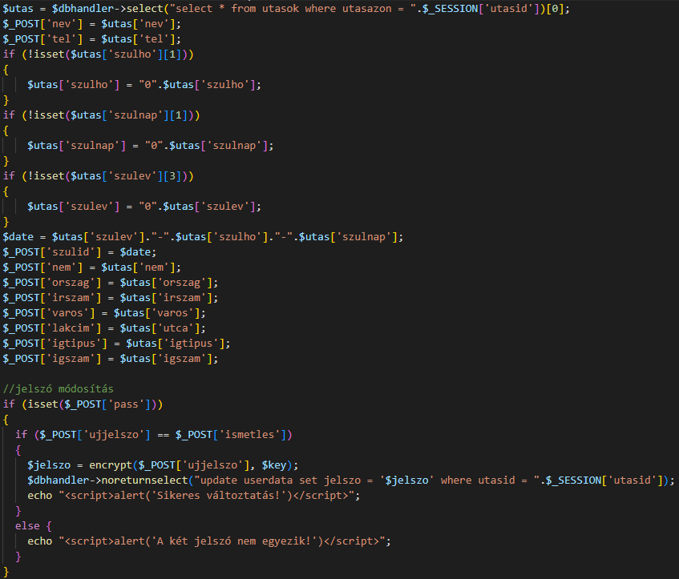

Ha változtatunk a személyes adatokon és rányomunk a változtatás gombra, akkor POST-ban elküldi az megadottakat és frissíti az adatbázist.

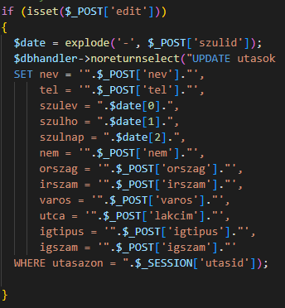

# Felhasználói dokumentáció

**Fejléc**



A fejléc a weboldal minden aloldaláról elérhető és azonos funkciókat szolgál.

Balról jobbra haladva, a logóra kattintva a főoldal érhető el.

A tervezés oldalon egyedi utazásokat tudunk tervezni.

Az utazások oldalon előre elkészített csomagok közül válogathatunk.

A kosárban a félbehagyott foglalásokat folytathatjuk.

A profilban a felhasználóhoz tartozó adatokat láthatjuk.

**Főoldal**

A felhasználó először a főoldalt éri el, ahonnan elérhető a weboldal összes funkciója.

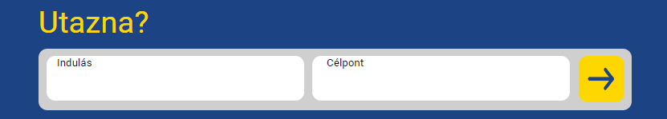

Az oldal tetején, középen található a képen látható kereső. A célpont mezőben városok nevére kereshetünk és a beírtak alapján felajánlja az elérhető lehetőségeket. A nyíl a tervezés oldalra dob tovább.

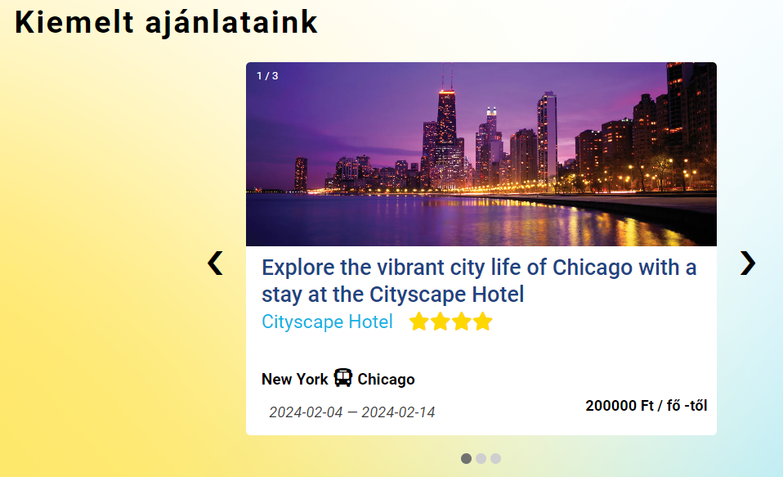

A kiemelt ajánlatok a kereső alatt található. Ez a kiemelt csomagok információit tartalmazza, kattintásra pedig további részletek tekinthetők meg és megkezdhető a foglalás is.

Az oldal további részén statisztikák és promóciók olvashatók.

**Profil**

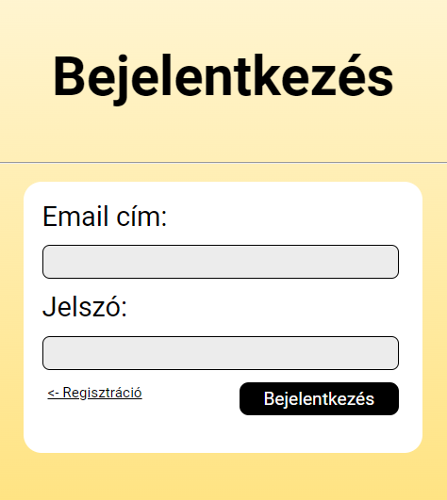 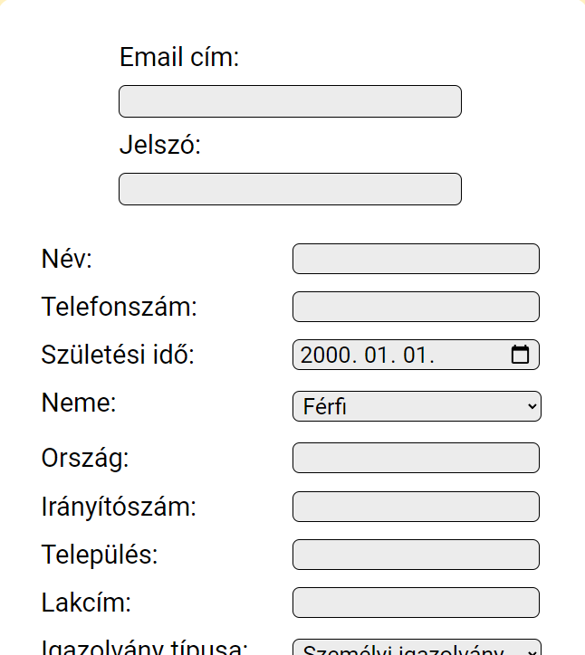

A profil oldalon tudunk regisztrálni és bejelentkezni.



Ezzel a gombbal kijelentkezünk a profilból.



Meg lehet változtatni a profil jelszavát.

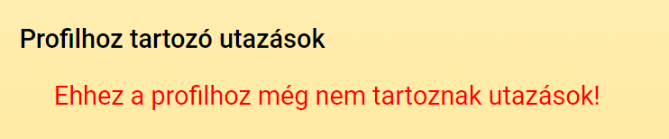 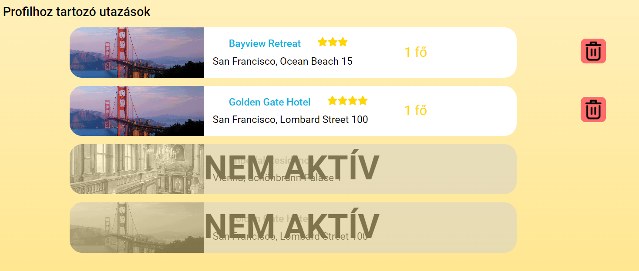

Láthatjuk, hogy van-e a profilhoz tartozó utazás, ha van, és még nem törölték akkor ki lehet törölni.

**Kosár**

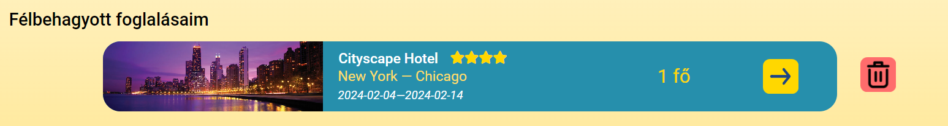

A korábban félbehagyott utazásokra lehet visszaugrani vagy a kuka gombbal törölni.

**Tervezés**

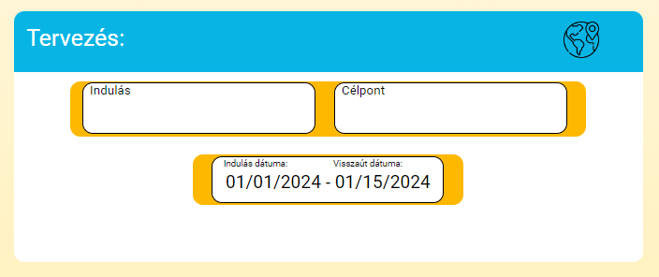

A tervezés oldalon egy, a főoldalhoz hasonló kereső van, de itt már a dátumot is meg kell adni. A célpont alapján a szálláshelyeket és a csomagokat szűrhetjük. Az oldal figyelmeztet, ha egy szükséges (indulás, dátum) adat nincs megadva.

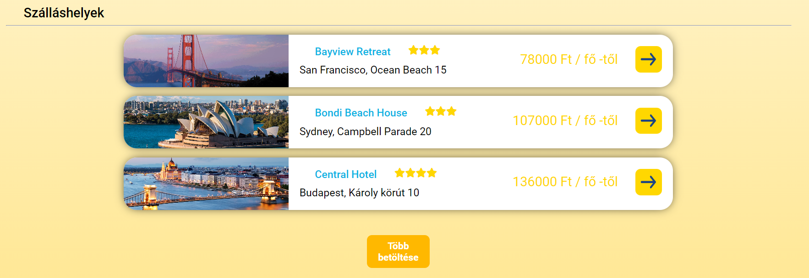

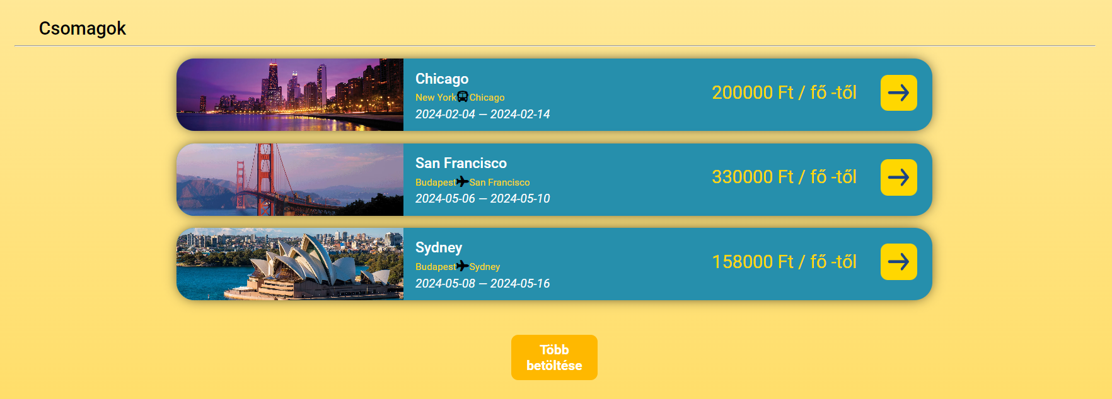

Ha a célpont bemeneti mező üres, akkor mindent kilistáz, ha van a keresőben szöveg, akkor csak azokat, amik megegyeznek a keresettnek. Egyszerre három csomagot és szálláshelyet ír ki, ha többet szeretnénk látni, akkor a „Több betöltése” gomb további hármat tölt be.

A nyilak az adott szálláshely vagy csomag részleteit tartalmazó oldalra visz át, ahol elkezdhető a foglalás.

**Utazások**



Az utazások oldalon az előre létrehozott csomagokat láthatjuk. Egyszerre hármat jelenít meg, a „Több betöltése” gombbal újabb hármat tölthetünk be. A „Megnézem” gombra kattintva az adott csomag részleteit tartalmazó oldalra visz át, ahol elkezdhető a foglalás.

**Részletek**

Ezen az oldalon újra láthatjuk a szálláshely vagy csomag adatait.



A nyilakkal lépkedhetünk a képek között.

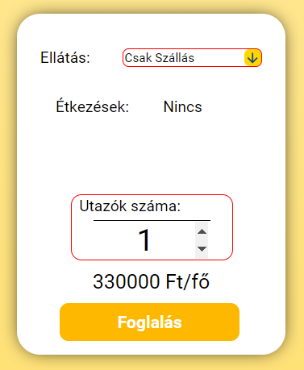

Az ellátás az étkezések számát változtatja, továbbá itt lehet megadni az utazók számát is. Az ellátás alapján kiszámolja a szállás árát személyenként.

A foglalás gombra kattintva tovább lépünk a foglalás oldalra.

**Foglalás**

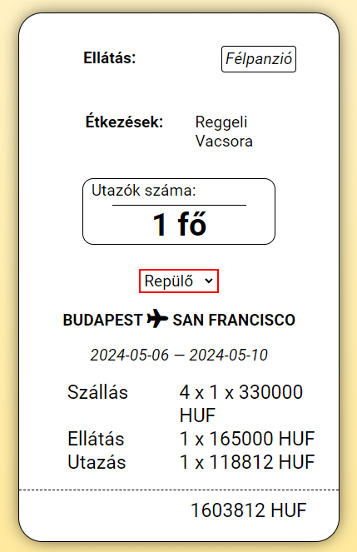

Itt az utazási módot kell kiválasztani a legördülő menüvel és láthatjuk is, hogy melyik utazási mód mennyibe kerül.

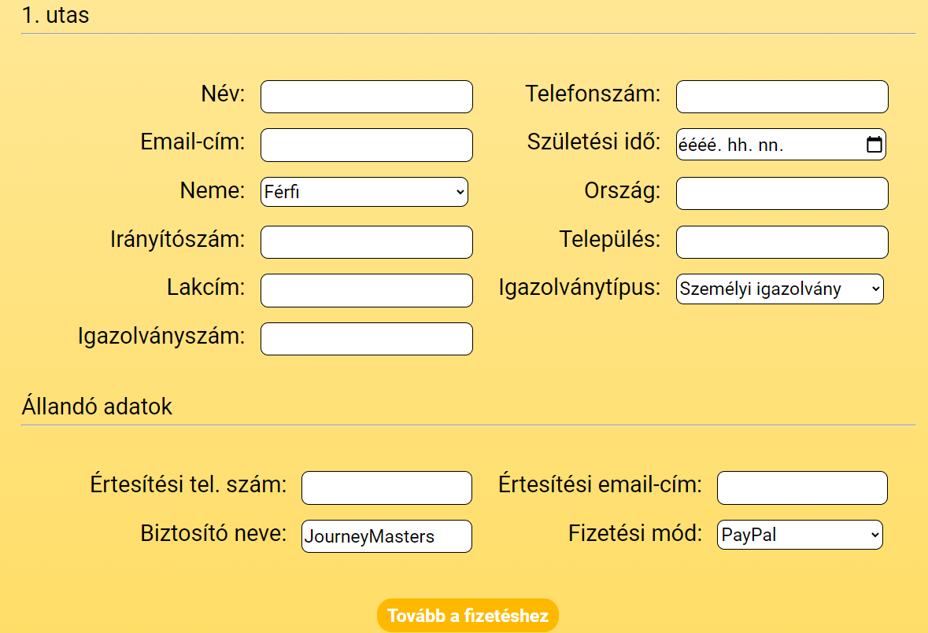

Az utazók számának megfelelő utasok adatait kell megadni, valamint az értesítési, biztosítási és fizetési adatokat.

A „Tovább a fizetésre” gombra kattintva a véglegesítés oldalra lépünk.

**Véglegesítés**

Ezen az oldalon ellenőrizhetjük a foglalás adatait.

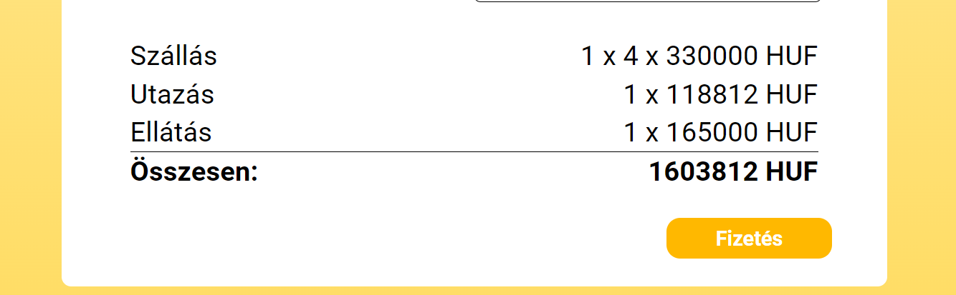

A „Fizetés” gombra kattintva megtörténik a foglalás.



Választhatunk, hogy a főoldalra szeretnénk visszalépni vagy a számlát szeretnénk megtekinteni/letölteni.

# Tesztelési környezet

A weboldalt a fejlesztés során tesztelés céljából Apache szerveren futtattuk. Ezáltal a weboldal kinézetét, reszponzivitását és a funkcionalitását is folyamatosan teszteltük.

A futtatás során a Google Chrome devTools funkciói is segítették a tesztelést.

Kritikus pontokon a szélsőértékeket is figyelembe vettük, ahol lehetett korlátoztuk az irreális adatok felvitelét.

Nem létező kiindulási pont esetén az utazási költségekre nem adunk árajánlatot.

Az importálható adatbázis tartalmazza a tesztelés során legtöbbet használt tesztadatokat.

A tesztelést közvetlenül a fejlesztők, és néhány külső személy végezte.